淡江時報 第 1087 期
經探號領55小學生體驗大學生活
學生大代誌
【記者楊惠晴淡水校園報導】5月9日上午9時至下午3時，由經濟系副教授林彥伶指導的「經探號」，帶領55位來自板橋莒光國小六年級的小學生在淡水校園體驗一日大學生活，以生動的戲劇表演拉開序幕。

一開始由修習勞動經濟學的學生在商管大樓以戲劇與遊戲的方式介紹「性別歧視」、「勞動歧視」、「同工不同酬」等觀念，接著參觀圖書館與海事博物館，以及走訪淡江校園。

擔任團長的林彥伶說：「我覺得這是一個很有意義的活動，可以讓小朋友在小學階段對大學有個想像，或許能因這個機會讓他們對未來形塑一個夢想。」團員、經濟二陳金純也說：「在帶著他們參觀海事博物館和圖書館時，他們提出很多關於大學生生活的問題，也聊到之後會不會期待大學生活，看著他們期待的臉龐，覺得很開心！」

接下來「經探號」將於5月23日帶領20位淡水興仁國小的學生一起學習經濟學，也體驗一日大學生活；6月25日將前往桃園莊敬國小，帶領300位學生寓教於學；今年更首次舉辦「經濟探索營」，將在6月29至7月1日舉辦三天兩夜的高中營隊，希望能讓更多人了解經濟學的樂趣。
2020/04/04

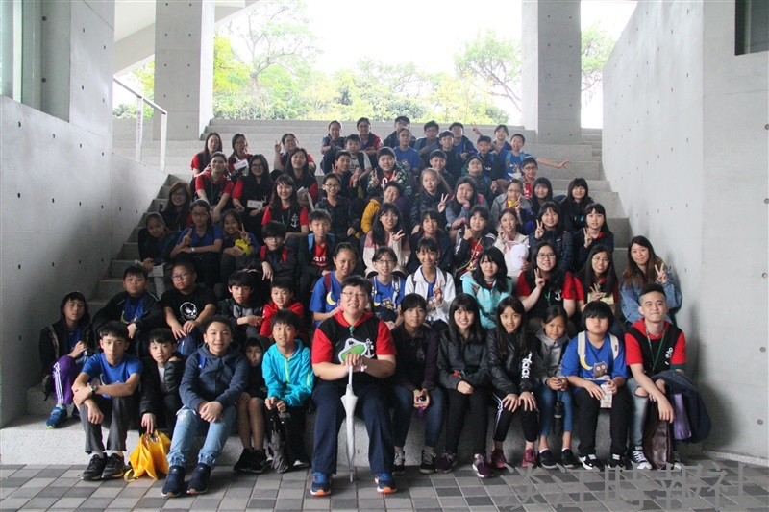
5月9日由經濟系副教授林彥伶指導的「經探號」，帶領55位來自板橋莒光小六學生在淡水校園體驗一日大學生活。（攝影／楊惠晴）

